ALCALDÍA DE PASTO INICIÓ PROCESO DE SOCIALIZACIÓN DEL PROYECTO DE RECONSTRUCCIÓN DE PLAZA DE MERCADO EL POTRERILLO
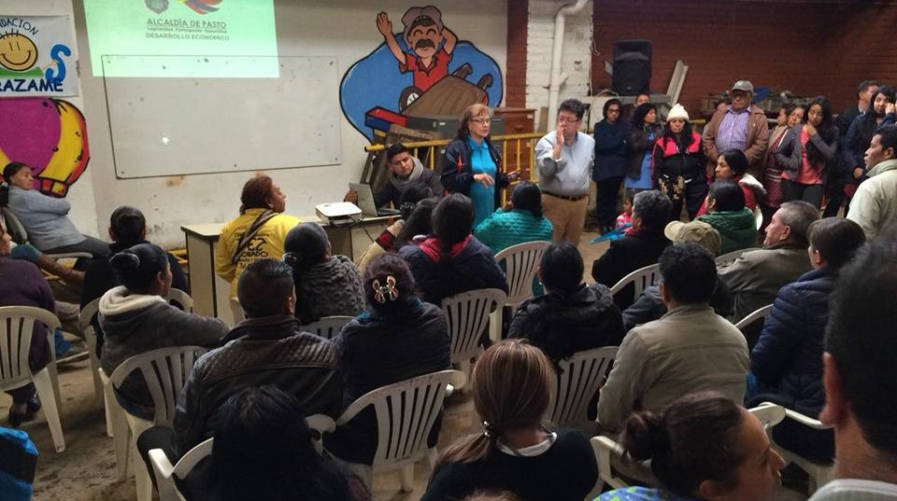
La alcaldía de Pasto a través de la Secretaría de Desarrollo Económico y Competitividad y la Dirección Administrativa de Espacio Público, inició este lunes 22 de enero, el proceso de socialización con los usuarios de la plaza de mercado El Protrerillo, el proyecto de reconstrucción del mas importante centro de abastos de la capital nariñense. Este proceso que está dirigido hacia los diferentes grupos de usuarios, se extenderá hasta el miércoles 24 de enero.
Este proyecto incluye la reconstrucción de la infraestructura física de la plaza de mercado, con amplios y cómodos espacios que redundarán en una mayor organización y mejorará la calidad de vida de quienes laboran allí, también influirá de manera positiva en la prestación de un mejor servicio a los clientes.
Orlando Caicedo, usuario permanente de esta plaza, desde hace 30 años, en el sector de casetas, expresó: “estamos totalmente de acuerdo con la realización de este proyecto y muy contentos porque es un proyecto que nos va a beneficiar a todos y en especial a quienes nos ubicamos en este lugar que es una zona de riesgo y lo que quiere la Alcaldía es protegernos de un riesgo y que nuestras ventas mejoren”.
Por otra parte, el Secretario de Desarrollo Económico y Competitividad, Nelson Leiton Portilla, quien además es el gerente de este proyecto, manifestó que ya se encuentran realizados, los estudios topográficos, estudios de suelo, y consolidación de una propuesta general y que está en curso una consultoría sobre diseño y geométrica de vías. “las concertaciones con la comunidad son lo más importante en un proyecto como este. Estas reuniones sirven para que las personas exprese sus inquietudes y recomendaciones al proyecto”. Agregó que el diseño final estará listo aproximadamente en el mes de mayo y se planea que las primeras obras inicien a comienzos del segundo semestre del 2018.
Así mismo, durante estas jornadas la Dirección Administrativa de Plazas de Mercado, realiza la presentación del reglamento Interno, el cual se encuentra adportas de ser aprobado, mediante acuerdo del Concejo Municipal. Esta socialización es llevada a cabo con los sectores de la plaza de mercado El Potrerillo denominados casetas de pescado, lácteos, carnes y pollos.
Información: Secretario de Desarrollo Económico, Nelson Leiton Portilla. Celular: 3104056170
Información: Directora Administrativa de Plazas de Mercado, Blanca Luz García Mera. Celular: 3185548374
Somos constructores de Paz

ALCALDÍA DE PASTO SOCIALIZÓ ANTE LA COMUNIDAD DE LA COMUNA 11, PROYECTO DE CENTRO DE INTEGRACIÓN CIUDADANA
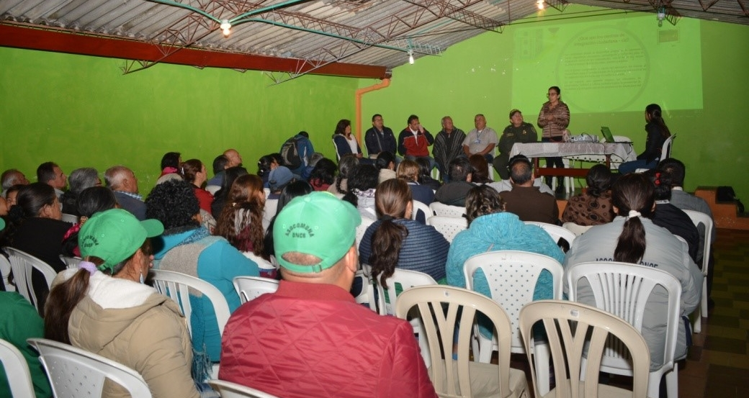
La Secretaría de Gobierno socializó ante la comunidad de la comuna 11 el proyecto de construcción del Centro de Integración Ciudadana Sagrado Corazón de Jesús, que estará listo para el mes de junio del presente año.
El objetivo de esta socialización fue el de informarle a la comunidad de este sector detalles sobre la construcción de este importante Centro, el cual será un escenario poli funcional de 1.258 mt2, para consolidar la integración comunitaria, bajo criterios de fortalecimiento del tejido social en actividades pedagógicas, lúdicas, culturales y deportivas.
Ante esto la Subsecretaria de Control, Nilsa Villota, manifestó que “es un proyecto que supera los 950 millones de pesos, que se viene trabajando hace 1 año y que hoy es posible gracias a la gestión realizada ante el Ministerio del Interior por la Administración Municipal, a través de la Secretaria de Gobierno, con el fin de mejorar la calidad de vida de los habitantes en términos de convivencia y seguridad ciudadana”, recalcó.
De esta forma la Administración Municipal, a través de la Secretaria de Gobierno le apuesta a proyectos de participación ciudadana en pro del bienestar de la comunidad. Dentro de los próximos días será socializado también, ante la comunidad del corregimiento de Catambuco, la construcción, en ese sector, de otro Centro de Integración Ciudadana con las mismas características del de la comuna 11.
Información: Subsecretaria de Control, Nilsa Villota Rosero. Celular: 3104043040. nilsavillota@gmail.com

“MATRICÚLALOS AHORA, LA EDUCACIÓN ES EL CAMINO”: LA META ES MATRICULAR 58.000 ESTUDIANTES EN PASTO
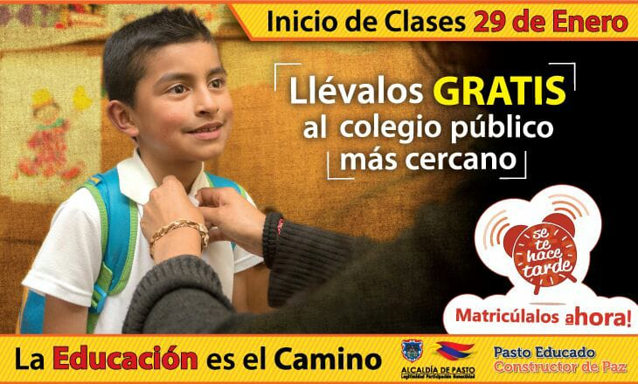
Con el lema “Matricúlalos ahora, la educación es el camino”, la Alcaldía de Pasto a través de la Secretaría de Educación Municipal, impulsa la campaña para motivar a niños, jóvenes y adultos, a matricularse y acceder a la educación pública en este año lectivo 2018, a través de las instituciones educativas del sector rural y urbano del municipio, cuando el inicio de clases será el próximo 29 de enero, según informó la Subsecretaria de Cobertura Educativa María Elvira De La Espriella.
La funcionaria reveló que la meta de Pasto es matricular a 58.000 estudiantes aproximadamente, con la expectativa de motivar no solamente a las personas que ingresan por primera vez al sistema escolar, sino a aquellas personas que por diversas situaciones han desertado del mismo y que para el año anterior corresponden a 1.400 estudiantes.
La Subsecretaria precisó que además de las problemáticas socio-económicas asociadas a las causas de la deserción escolar, esta cifra obedece a los ajustes que la dependencia ha realizado en la edad de ingreso, de acuerdo a los lineamientos del Ministerio de Educación Nacional, mediante los cuales se establece que la edad mínima para matricular a un estudiante al grado transición es de 5 años cumplidos a 31 de marzo del año 2018, de manera que alrededor de 700 estudiantes están por fuera de la edad permitida, repercutiendo en los índices de cobertura educativa.
En cuanto a los avances en este tema, la Secretaría de Educación logró el incremento de matrícula en los grados 7, 8 y 9 y en algunos ciclos de la secundaria como el 3, 4 y 5; sin embargo, las mayores dificultades de deserción escolar se han identificado en la educación media y en transición, en este último caso, por los ajustes de edad que se han referido.
La funcionaria informó que algunas instituciones educativas como la Normal, el Liceo de la Universidad de Nariño, el ITSIM, y Ciudad de Pasto, ya alcanzaron el tope de matrículas de acuerdo a su capacidad de cupos escolares, por los cual, se debe acceder a los demás establecimientos disponibles en el sector urbano y rural del municipio; donde además se cuenta con modelos educativos flexibles para poblaciones extra-edad, con discapacidad y distintas situaciones de vulnerabilidad.
Finalmente, desde la Alcaldía de Pasto, a través de la Secretaría de Educación se reitera el llamado para que los padres, madres de familia y cuidadores matriculen a sus hijos de manera gratuita, desde el grado transición hasta el grado once y les posibiliten el derecho a educarse; así mismo, a los adultos que por diversas circunstancias no han ingresado al sistema escolar o se han retirado, es una gran oportunidad para retomar el proceso educativo y forjarse un mejor futuro.
Información: Secretario de Educación Henry Barco. Celular: 3163676471 henbarcomeloc@gmail.com
Somos constructores de Paz

DESDE EL 29 DE ENERO, ESTARÁN ABIERTAS LAS INSCRIPCIONES PARA INTEGRAR EL PROYECTO DE LA RED DE ESCUELAS DE FORMACIÓN MUSICAL
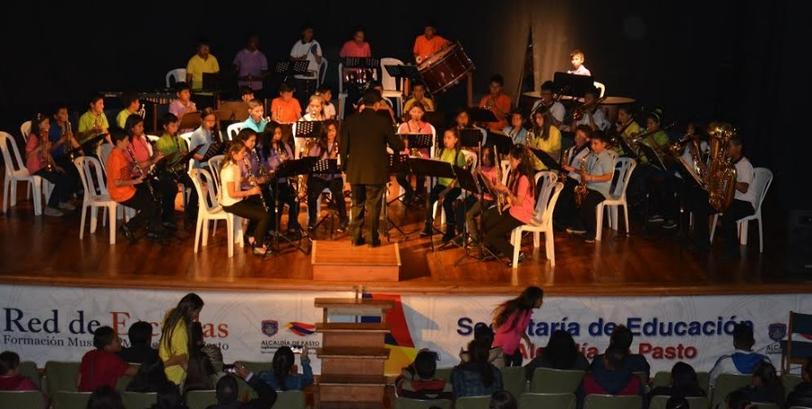
La Alcaldía de Pasto a través de la Secretaría de Educación invita a los niños entre los 6 y 13 años, estudiantes de las Instituciones Públicas del Municipio a vincularse al proyecto de la Red de Escuelas de Formación Musical. Las inscripciones para nuevos integrantes se realizarán desde el 29 de enero hasta el 15 de febrero en la sede del barrio Pandiaco, ubicada al respaldo de la Casa del Juego y la Ciencia de 2:30 a 6:00 de la tarde.
Los interesados deben presentar el certificado del Sistema de Matriculas Estudiantil-SIMAT y fotocopia del registro civil, así lo informó el Director de la Red de Escuelas de Formación Musical, Albeiro Ortiz, quien agregó que los estudiantes ya vinculados al proyecto deben acercarse a sus respectivas sedes a partir del 29 de enero para realizar el proceso de inscripción y recibir el horario para reiniciar actividades.
La Red de Escuelas de Formación Musical, es un proyecto integral que aporta a la formación humana de los estudiantes, quienes tienen la oportunidad de adquirir conocimientos en la interpretación de instrumentos de cuerda, vientos, andinos y en canto, guiados por docentes con experiencia, quienes despiertan en las nuevas generaciones la sensibilidad humana para aportar al desarrollo del Municipio.
Actualmente la Red de Escuelas cuenta con las siguientes sedes:
Sedes de Cuerdas:
Institución Educativa Municipal INEM
Institución Educativa Municipal Ciudadela Educativa (Villa Flor II)
Institución Educativa Municipal Ciudad de Pasto
Institución Educativa Municipal Liceo Central de Nariño
Sedes de Vientos:
Institución Educativa Municipal Aurelio Arturo
Institución Educativa Municipal Artemio Mendoza (Corazón de Jesús)
Institución Educativa Municipal Francisco de la Villota
Institución Educativa Municipal Chambú
Institución Educativa Municipal Ciudadela de la Paz
Sedes Andinas:
Institución Educativa Municipal Santa Teresita (Catambuco)
Institución Educativa Municipal Guadalupe (Botanilla)
Institución Educativa Municipal Cristo Rey (Mocondino)
Institución Educativa Municipal Antonio Nariño (Obrero)
Sedes de Coro y Guitarra:
Institución Educativa Municipal Liceo de la Universidad de Nariño
Institución Educativa Municipal Cabrera
Institución Educativa Municipal El Encano
Información: Director Musical Red de Escuelas de Formación Musical, Albeiro Ortiz. Celular: 3168282408
Somos constructores de Paz

Oficina de Comunicación Social
Alcaldía de Pasto

